名字：李宜芳
自我介紹：愛運動的陽光女孩，目前自由接案，喜歡嘗試新事物
1. 自身故事、與ASIF理念連結、參與ASIF合作的動機：
大學來到北部讀書，對於不熟悉的大環境雖然迷茫，但還是懵懵懂懂的嘗試很多新事物。
會接觸ASIF也是意料之外，大學時期我也跟一般女孩子一樣愛美愛打扮，但從來沒想過我有一天也可以接受專業的拍攝，我永遠記得第一次的拍攝環境，初期的ASIF不像現在規模這麼大，但不管是化妝、拍攝、指導都看的出來他們非常用心，ASIF把素人的美透過照片傳達出來，無形中也讓我們多了很多自信，這個影響力不僅僅是在鏡頭前，真正讓我感受到差別的是在畢業後的工作路途上。
再次遇見他們已隔四年，我很感激他們沒有忘記我，即便抽不出身也持續傳邀請訊息，ASIF提供非常好的平台，課程也變得很多元，相信所有女孩都可以在這裡找到自信，散發光芒。
2. 個人特色（你的相關背景是什麼？是否有其他愛好？）：
我本身是東吳大學日文系畢業，現在是soho族自由接案，主要是做日文翻譯還有口譯的工作，其餘時間就拿來發展其他喜歡的領域，像ASIF的拍攝跟走秀就是我新嘗試的東西。另外我也喜歡運動，好好流過汗之後心情容易放鬆。
3. 活動內容（參加ASIF活動心得等）：
這是我第二次參加ASIF的活動，兩次都是拍攝，面對專業的攝影鏡頭跟燈光真的還是有點不習慣。
第一次參加的時候是穿著現場提供的衣服，由化妝師幫我化適合拍攝的妝，那時心裡想著「天啊原來我還可以穿這種類型的衣服」「這就是專業拍攝嗎」，面對鏡頭時很不自在，攝影師也是親切的指導可以怎麼拍照，不會因為我是新手而不耐煩。
第二次的相遇是四年後，雖然團隊不一樣了，但是可以感受到同樣的用心，這次是穿自己的衣服拍照，多了更多的親切感，因為這就是自己平常的樣子。很期待ASIF往後的發展，謝謝你們給了很多女孩自信~

以下為其他照片三張：
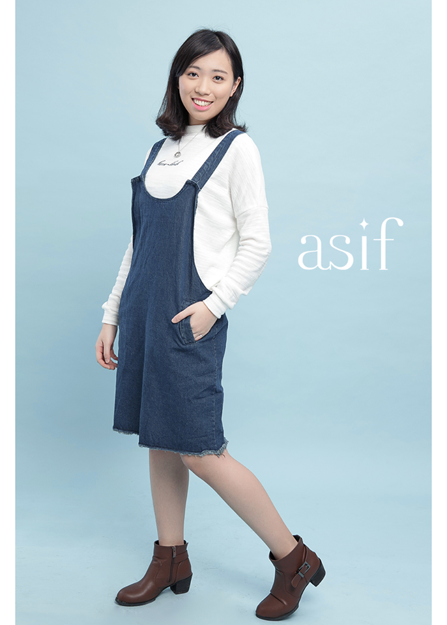

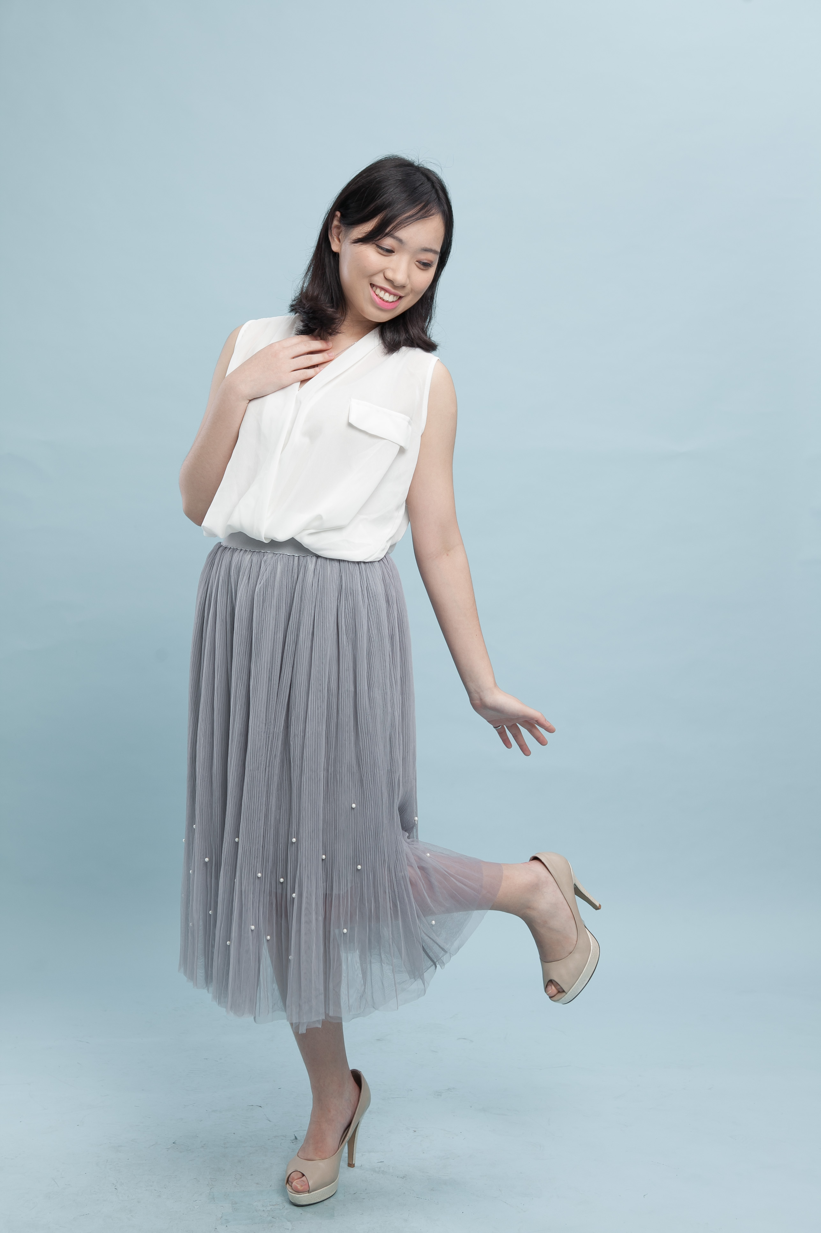

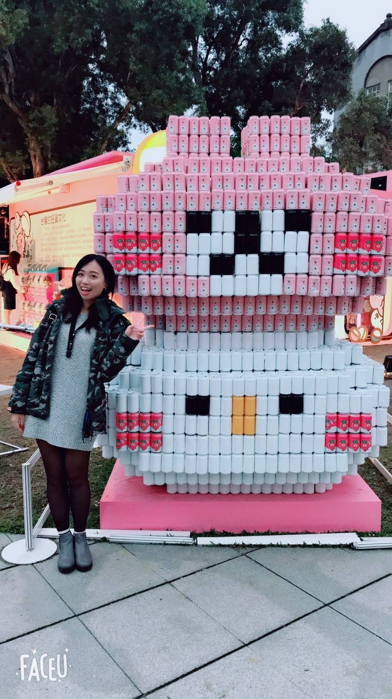
以下為大頭貼：
